CLJ-B1030激光尘埃粒子计数器
CLJ-B1030大流量尘埃粒子计数器是一款新型的尘埃粒子计数器，用于测量洁净环境中单位体积空气内的尘埃粒子大小及数目，10分钟便能完成一个立方米快速准确的采样，能够快速验证洁净室的洁净度等级及打印出相关的测试结果，完全符合ISO14644及2010版GMP的标准。该产品采用了非常友好的用户界面，高分辨率大尺寸彩色触摸屏幕，操作方便，简单易用。同时这款仪器能同步监测8个粒径通道的粒子数目及其变化情况，存储数据多达10×500组。广泛应用于洁净厂房的颗粒物测试、空气粒子研究、室内空气质量评估，也用于过滤器性能测试及洁净度评价等。

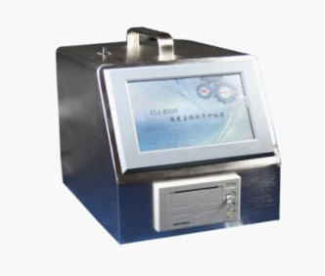
采样量：100L/min
- 特点和性能：
- 采样流量：100升/分钟
- 同时显示八粒径通道
- 测试结果输出：ISO14644和2010版GMP
- 大容量数据储存（10×500组数据）
- 7寸高分辨率彩色触摸屏
- 可设置各净化等级超标准报警
- 可选配RS485通讯接口和软件
- 内置打印机（热敏 / 针式）
- 不锈钢外壳

- 主要参数：

  - 检测范围：100级～30万级（GMP A、B、C、D）
  - 八个通道：0.3，0.5，0.7，1.0，2.0，3.0，5.0，10.0 （μm）
  - 采样周期：1秒---59分59秒任选 （即：5L 到3000L）
  - 自净时间：≤10min
  - 工作环境：温度10～35℃，相对湿度≤75%
  - 真空源： 内置气泵，流量控制
  - 打印功能：内置打印机，可打印计数结果
  - 光源及寿命：半导体激光＞30000 h
  - 允许最大采样浓度：3.5万颗／L
  - 计数结果可换算成m³和实值
  - 外型尺寸(W×L×H)：287×220×270(mm)
  - 功耗：145W
  - 重量：7.1Kg
  - 电源：220V ± 10%，50Hz ± 2Hz
  - 附件包括：铝合金箱、操作手册、出厂检测报告、零计数过滤器、电源线、采样架、打印纸、保险丝



